Унитаз
https://www.armaniroca.com/producto/?product=A3460C7..0

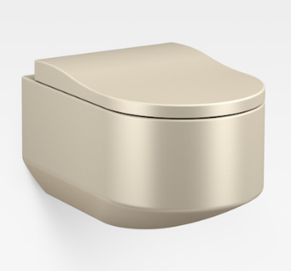

биде
https://www.armaniroca.com/producto/?product=A3570C5..0
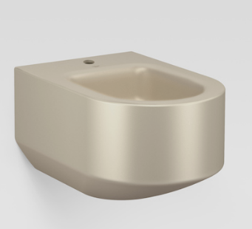

ванная и тумба остаются

плитка
https://www.studioardo.ru/brands/petracers/plitka-petracers-grand-elegance-rubino/
плитка пол
https://www.lucido.eu/catalog/ceramogranit/savoia/amazzonia/plitka/savoia-amazzonia-bianco/

зеркало как на фото размер с чертежа
стеллаж как на фото размер 30x35x180h

смеситель для биде
https://dushlux.ru/smesiteli/cisal/cherie/cisal-cherie-smesitel-odnorychazhnyy-dlya-bide-na-1-otverstie-s-donnym-klapanom-tsvet-khrom/

смеситель для ванны
https://dushlux.ru/smesiteli/cisal/cherie/smesitel-nastennyy-dlya-vanny-dusha-s-ruchnoy-leykoy-ch0001246t/

квадратная лейка
https://dushlux.ru/dushevye-sistemy/cisal/zen-shower/vstraivaemyy-verkhniy-dush-zs025630d2/

ручной душ

https://dushlux.ru/dushevye-sistemy/cisal/shower/dushevoy-garniturruchnaya-leyka-ds01110021/

смеситель для душа
https://dushlux.ru/smesiteli/cisal/cherie/odnorychazhnyy-smesitel-dlya-vanny-dusha-ch0021006t-za00421004/

